نشرة معلومات للأطفال المرضى بعمر 6-11 عامًا خاصة بسجل EBMT التابع للجمعية الأوروبية لزراعة الدم ونخاع العظم (EBMT)

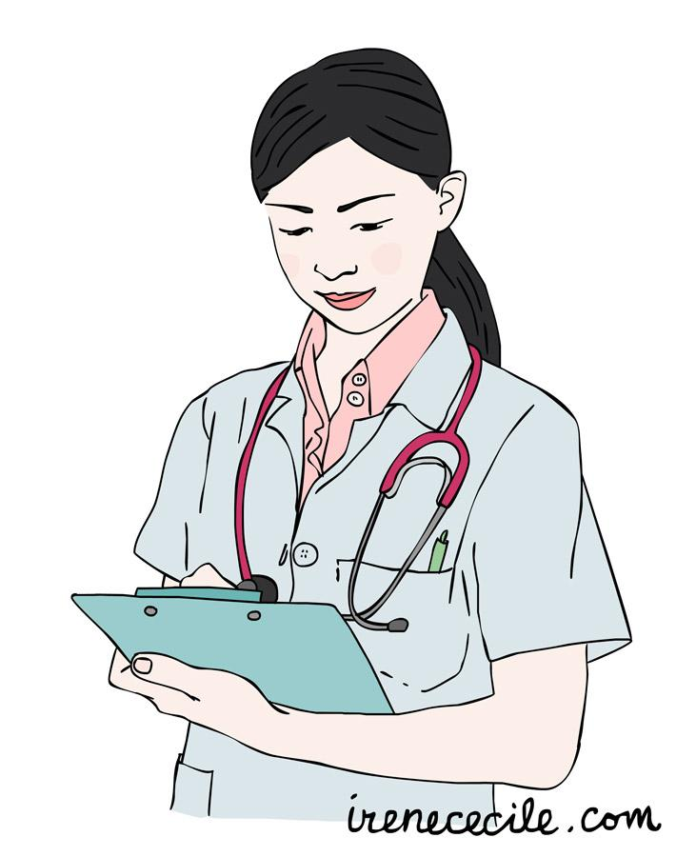
ما المحتوى؟
نود أن نسألك إذا كان بإمكاننا جمع معلومات عنك وعن صحتك. قد يستخدم الأطباء الآخرون هذه المعلومات لفهم حالتك بشكل أفضل وللمساعدة في اختيار أفضل علاج للمرضى الآخرين الذين يعانون من نفس حالتك. يمكنك اختيار نفسك إذا كنت تريد مشاركة معلوماتك.

ماذا سيحدث؟
بالنسبة لك، لن يتغير شيء. ستزور المستشفى حسب الحاجة من أجل علاجك. خلال هذه الزيارات سنقوم بجمع المعلومات من سجلاتك الطبية.

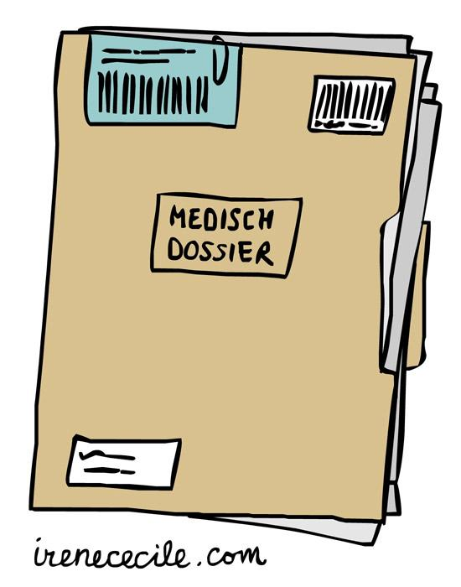
ما المميزات والعيوب؟
ما من فوائد لك. إذ ستساعد مشاركة معلوماتك في تحسين رعاية المرضى ونتائج العلاج.
إذا لم تشارك معلوماتك، فلن تصاب بأي ضرر. وستتلقى العلاج والرعاية التي تتلقاها عادة.

من المهم أن تعلم أن:
- مشاركة معلوماتك ليست مطلوبة.
- يمكنك دائمًا التوقف عن مشاركة معلوماتك دون الحاجة إلى معرفة السبب.
- يمكنك دائمًا طرح الأسئلة.

إذا كانت لديك أي أسئلة
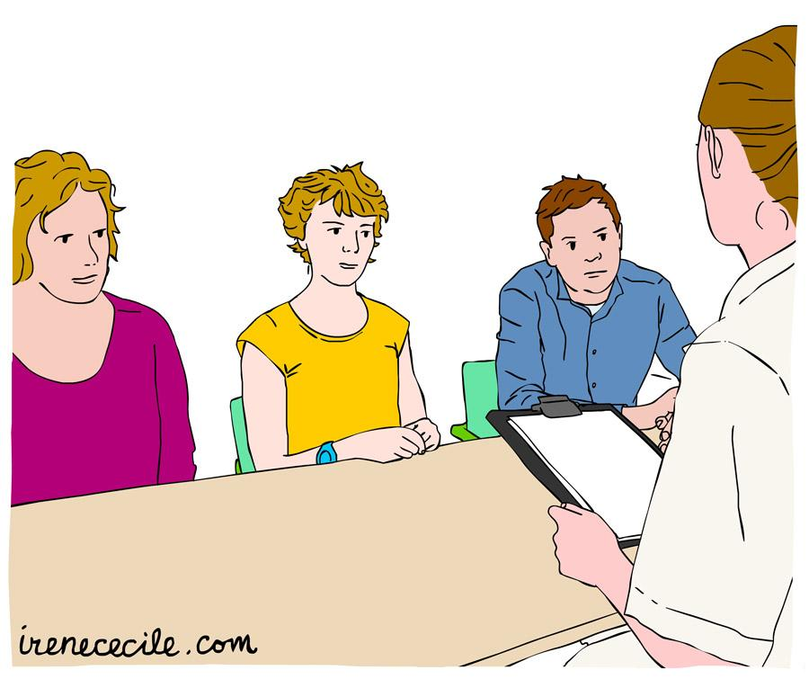
يمكنك طرح أي أسئلة على والديك. أو يمكنك طرح أسئلتك مع والديك على الطبيب [اكتب الاسم]. ويمكنك الوصول إلى الطبيب [أدخل الاسم] عبر: [أدخل المعلومة: البريد الإلكتروني أو الهاتف].

